**Пояснительная записка**

Во исполнение приказа  [Минобразования и науки РД № 1020-01/ от 22 ноября 2018г.](http://www.dagminobr.ru/documenty/prikazi_minobrnauki_rd/prikaz_19411418_ot_13_avgusta_2018g), в соответствии с письмом заместителя Министра образования и науки Российской Федерации Синюгиной Т.Ю. от 14 ноября 2018 г. № ТС-603/0 «О проведении профилактических мероприятий, приуроченных к Всемирному дню борьбы со СПИДом (1 декабря)»  С 26 ноября по 7 декабря 2018 года **в МКОУ «Аркасская ООШ»** проводится Всероссийская профилактическая декада по борьбе с ВИЧ-инфекцией, приуроченная ко всемирному дню борьбы со СПИДом (1 декабря).   
**Целью** профилактической декады является повышение эффективности работы в области сохранения и укрепления здоровья обучающихся и их родителей (законных представителей), формирования и повышения их профилактической компетентности, обеспечение безопасности жизнедеятельности.  
**Задачами** профилактической декады являются:  
-повышение информированности обучающихся, их родителей и педагогов о путях заражения, способах защиты, источниках получения информации по проблеме;  
-повышение мотивации обучающихся к получению необходимой информации по проблеме ВИЧ/СПИДа, вовлечение их в активную работу по ВИЧ-профилактике, расширение методов и форм профилактической деятельности;  
-формирование в обществе негативного отношения к рискованному поведению, пропаганда преимуществ здорового и безопасного образа жизни; разработка и реализация конкретных мер по профилактике ВИЧ-инфекции в образовательных   организациях   и   формированию   толерантного отношения к ВИЧ-позитивным людям в условиях образовательной среды;  
-активизация межведомственного взаимодействия, а также взаимодействия органов   государственной  власти  и   органов   местного самоуправления с общественными организациями и религиозными объединениями в области решения проблем профилактики ВИЧ/СПИДа.  
Ключевыми мероприятиями  Всероссийской профилактической декады  стали проведение родительских собраний «Незримые угрозы - мифы и реальность» для родителей (законных представителей) обучающихся 8-9 и интегрированных уроков по профилактике ВИЧ-инфекции для обучающихся 8-9 классов «Незримые угрозы - мифы и реальность».

**Отчёт**

**о проведении декады профилактических мероприятий,**

**приуроченных к Всемирному дню борьбы со СПИДом (1 декабря)**

|  |  |  |  |  |
| --- | --- | --- | --- | --- |
| Наименование образовательной организации  (по уставу) | Общее количество обучающихся | Приняли участие  в открытом урока | Гости, принявших участие в проведении открытого урока  (ФИО, должность) | Примечание |
| МКОУ «Аркасская ООШ» | 10 | 10 | 1. Керимова Б.М. – директор школы. 2. Юсупов А.М.- глава администрации МО «село Аркас». 3. Педагог-психолог – Алиева Э.Б. 4. Соц. педагог –Керимова З.М. 5. Зам. по УВР – Раджабова К.А. 6. Классный руководитель – Исаева Д.Т. 7. Инспектор по делам несовершеннолетних. 8. Родители: Омарова Э.   Шахбанова Х.  Шахбанова П. |  |

**План**

**мероприятий по реализации профилактической декады, приуроченной ко Всемирному дню борьбы со СПИДом**

**26 ноября - 07 декабря 2018 года**

|  |  |  |  |  |
| --- | --- | --- | --- | --- |
| **№ п/п** | **Мероприятие** | **Аудитория** (классы) | **Дата проведения** | **Ответственные** |
| 1. | Выставка плакатов «СПИД – чума XXI века» | 8-9 | 26.11.18 – 07.12.18 | Соц. педагог |
| 2. | Интегрированные уроки по профилактике ВИЧ-инфекции «Незримые угрозы – мифы и реальность»; | 8-9 | 28.11.18г. | Классные руководители,  Соц.педагог  Психолог |
| 3. | Анкетирование-опрос учащихся «Что ты знаешь о ВИЧ?» | 8-9 | 29.11.18 | Педагог-психолог |
| 4. | Родительские собрания «Незримые угрозы – мифы и реальность» для родителей (законных представителей) обучающихся 8 – 9 классов; | 8-9 | 30.11.18 | Соц. педагог  Психолог  Классные руководители |
| 5. | Просмотр видеофильма «Здоровая нация» | 8-9 | 3 3.12.18 | психолог |

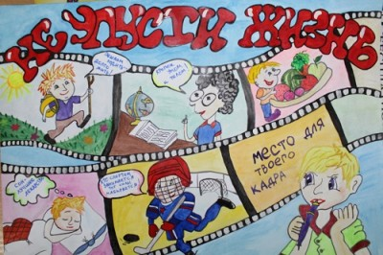 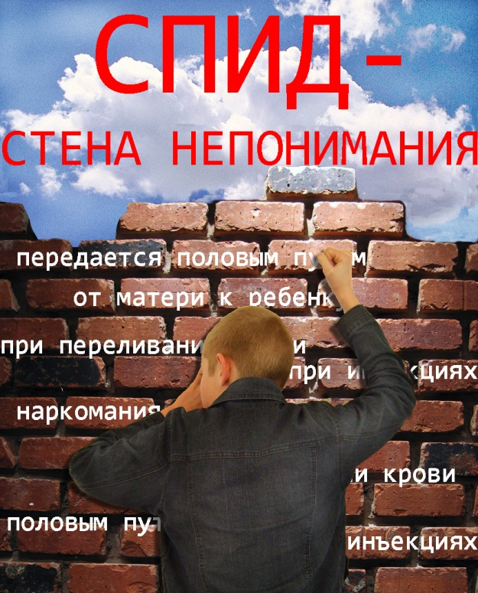

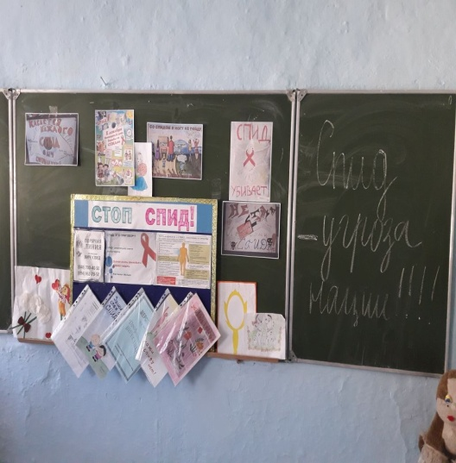 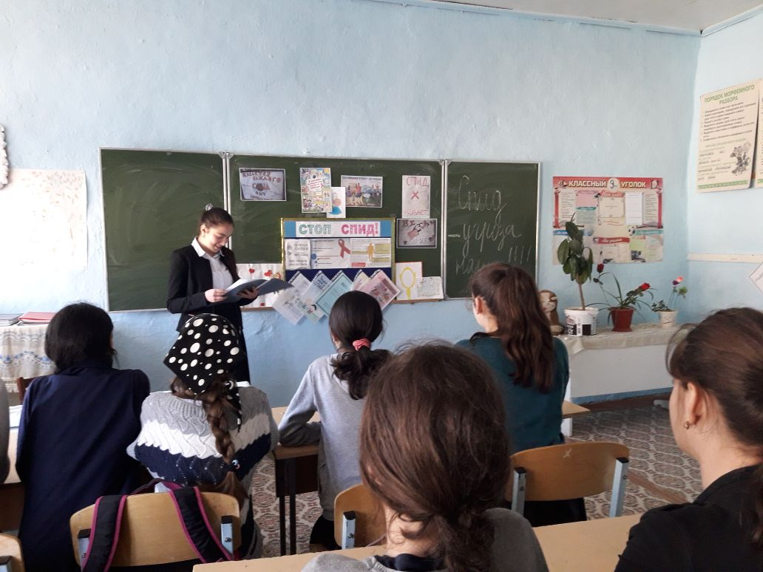

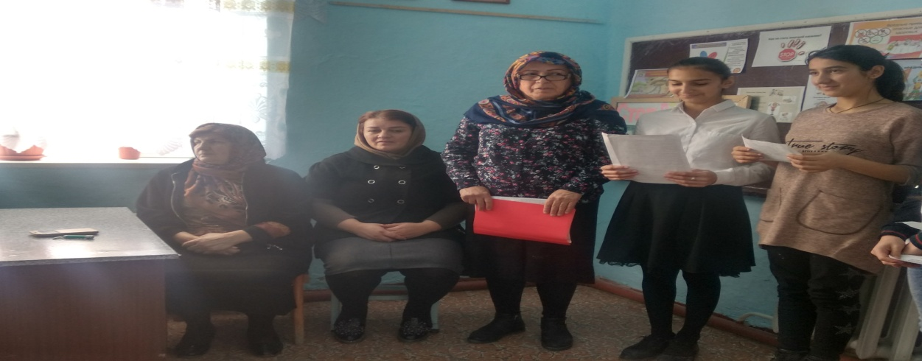

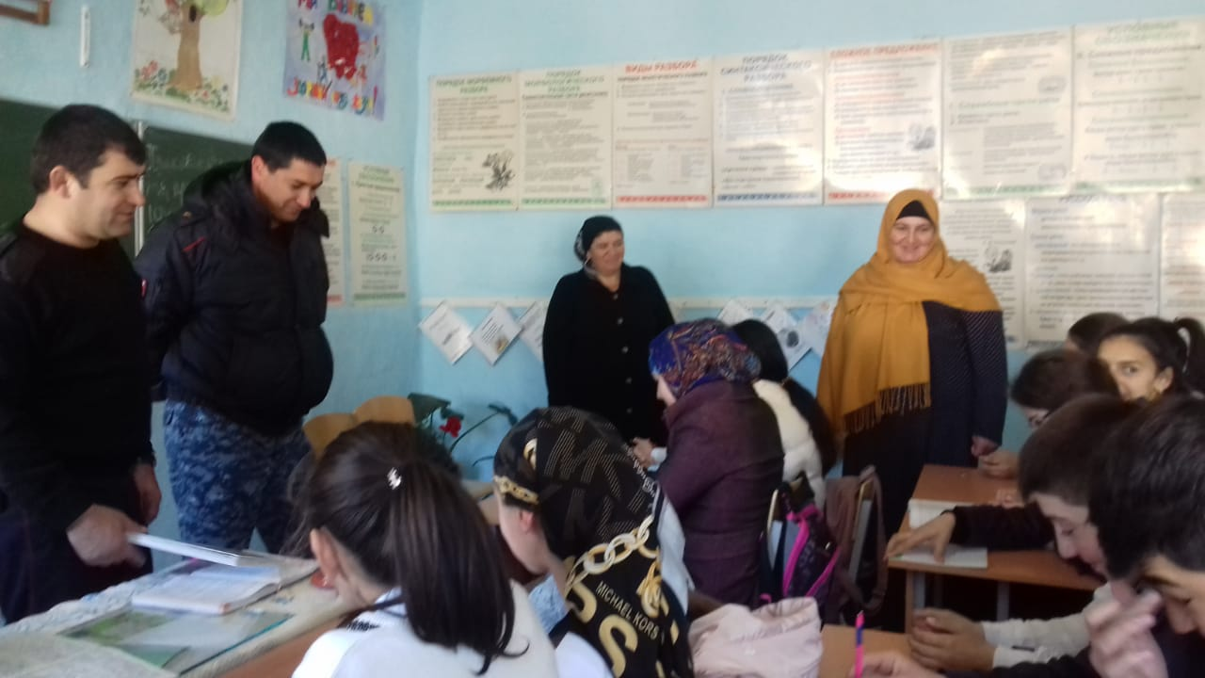

Интегрированные уроки в 8-9 классах по профилактике ВИЧ-инфекции «Незримые угрозы – мифы и реальность»;

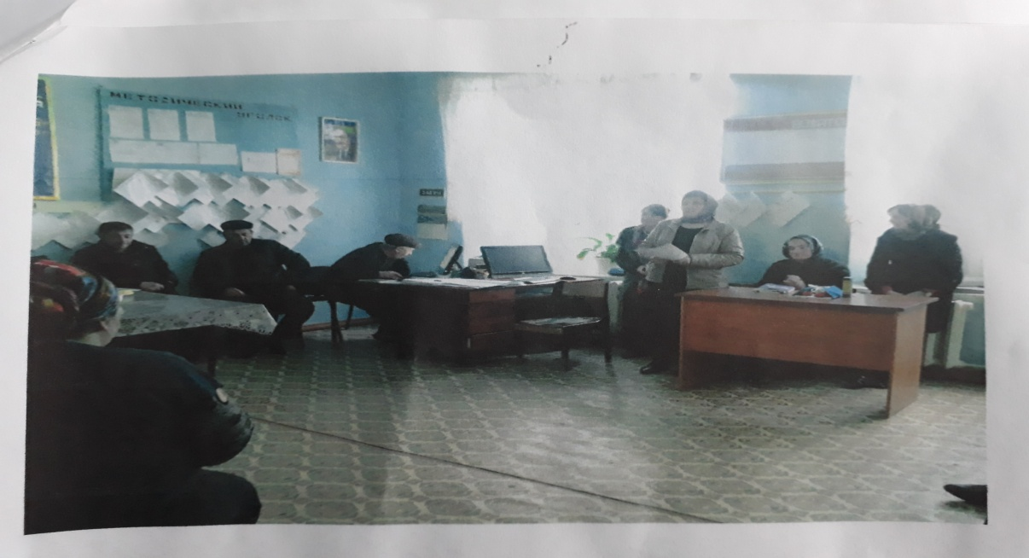

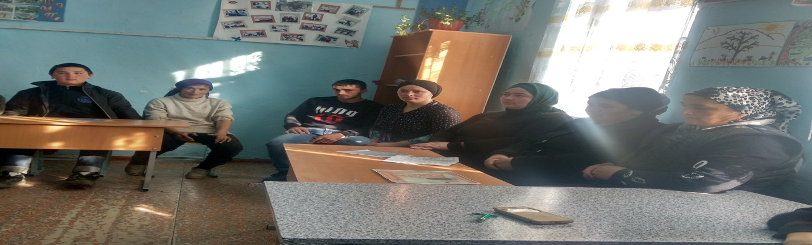

Родительские собрания «Незримые угрозы – мифы и реальность» для родителей (законных представителей) обучающихся 8 – 9 классов;

**Ответственные: соц. педагог Керимова З.М.**

**Психолог Алиева Э.Б.**